实验八 DHCP 综合应用配置

1. 实验目的

理解DHCP综合应用场景

掌握DHCP综合配置的命令

2. 实验要求

本实验模拟一个公司的网络场景，该公司有市场部和技术部两大部门，分别划分到VLAN2和vlan3 中，要求市场部和技术部员工自动从路由器设置的DHCP服务器获取到IP地址，并且能够访问外网。

（1）实验拓扑图

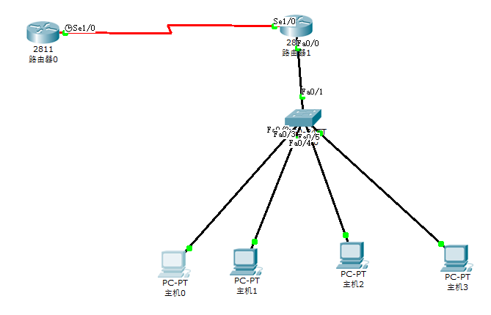

（2）实验编址如表

表1 DHCP实验编址表

|  |  |  |  |
| --- | --- | --- | --- |
| 设备 | 接口 | IP地址 | 子网掩码 |
| R0 | S1/0 | 202.1.1.2 | 255.255.255.0 |
| R1 | S1/0 | 202.1.1.1 | 255.255.255.0 |
| R1 | F0/0.1（子接口） | 192.168.1.1 | 255.255.255.0 |
| R1 | F0/0.2 （子接口） | 192.168.2.1 | 255.255.255.0 |
| PC0-PC3 | FA0 | Dhcp自动获取 | 255.255.255.0 |

3. 实验步骤

1. 在交换机上配置VLAN ,将市场部和技术部的PC 加入相应的VLAN .

Switch（config）# vlan 2

Switch（config-vlan）# name market

Switch（config-vlan）#exit

Switch（config）# vlan 3

Switch（config-vlan）# name tech

Switch（config-vlan）#exit

Switch（config）#int range f0/2-3

Switch（config-if-range）#switchport access vlan 2

Switch（config-if-range）#exit

Switch（config）#int range f0/4-5

Switch（config-if-range）#switchport access vlan 3

Switch（config-if-range）#exit

Switch（config）#int f0/1

Switch（config-if）#switchport mode trunk

(2) R1上配置单臂路由，使两个VLAN能通信

Router（config）#int f0/0

Router（config-if）#no shutdown

Router（config）int f0/0.1 //子接口

Router（config-subif）#encapsulation dot1q 2

Router（config-subif）#ip address 192.168.1.1 255.255.255.0

Router（config-subif）#no shutdown

Router（config-subif）#exit

Router（config）int f0/0.2 //子接口

Router（config-subif）#encapsulation dot1q 3

Router（config-subif）#ip address 192.168.2.1 255.255.255.0

Router（config-subif）#no shutdown

Router（config-subif）#exit

Router（config）# ip dhcp pool vlan 2 //创建DHCP 地址池

Router（dhcp-config）#network 192.168.1.0 255.255.255.0

//动态分配的地址段及掩码

Router（dhcp-config）#dns 202.2.2.1 //为客户机指定域名服务器

Router（dhcp-config）#default-router 192.168.1.1 //设置默认网关

Router（dhcp-config）#exit

Router（config）# ip dhcp pool vlan 3

Router（dhcp-config）#network 192.168.2.0 255.255.255.0

Router（dhcp-config）#dns 202.2.2.1

Router（dhcp-config）#default-router 192.168.2.1

Router（dhcp-config）#exit

Router（config）# ip dhcp excluded-address 192.168.1.1

Router（config）# ip dhcp excluded-address 192.168.2.1

//不用于动态地址分配的地址

Router（config）# exit

(3) 路由器ROUTER0 的配置IP地址

Router（config）# hostname ISP

ISP（config）# int s1/0

ISP（config-if）#ip address 202.1.1.2 255.255.255.0

ISP（config-if）#clock rate 64000

(4)在router1上配置 NAT,IP地址和默认路由

Router（config）int f0/0.1

Router（config-subif）#ip nat inside //设置内部接口启用NAT

Router（config-subif）exit

Router（config）int f0/0.2

Router（config-subif）#ip nat inside //设置内部接口启用NAT

Router（config-subif）exit

Router（config）int s1/0

Router（config-if）#ip address 202.1.1.1 255.255.255.0

Router（config-if）#ip nat outside //设置外部接口启用NAT

Router（config-if）#no shutdown

Router（config-if）#exit

Router(config)#int f0/0

Router(config-if)#no shutdown

Router(config-if)#exit

Router(config)#access-list 1 permit 192.168.1.0 0.0.0.255

Router(config)#access-list 1 permit 192.168.2.0 0.0.0.255

Router(config)#ip nat inside source list 1 interface s1/0 overload

//地址转换

Router(config)#ip route 0.0.0.0 0.0.0.0 s 1/0 //配置默认路由

Router(config)#exit

Router#

(5)验证配置

在图形界面下配置PC0-PC3的，选中DHCP方案，自动获取IP地址。

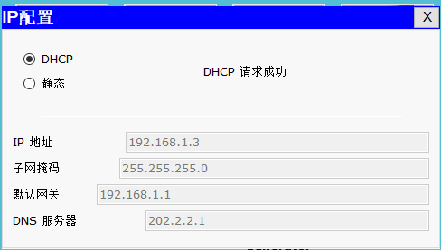

（6）测试连通性

在PC0上ping不同vlan 的pc2 ,测试内网不同vlan间的连通性；

在PC0上ping 外网ROUTER1的S1/0接口的IP地址，测试内网到外网的连通性。

